旬阳县恒欣矿业有限公司
旬阳县赤岩镇水磨河口构皮沟毒重石（重晶石及伴生毒重石）矿扩建项目
环境影响评价公众参与说明

编制单位：旬阳县恒欣矿业有限公司
二〇二二年十一月

1 概述
旬阳县恒欣矿业有限公司旬阳县赤岩镇水磨河口构皮沟毒重石（重晶石及伴生毒重石）矿扩建项目位于旬阳市铜钱关镇天宝寨村6组，矿区分为K1和K2矿体，K1场区中心坐标为：东经109°33′21.279″，北纬32°37′3.855″；K2场区中心坐标为：东经109°32′45.494″，北纬 32°37′43.735″。建设年开采重晶石及伴生毒重石5万吨。矿山采用地下开采方式，采矿方法为浅孔留矿采矿法。矿山设计采矿生产能力166.7t/d（50000t/a），矿山服务年限5.9a（不含基建期）。资源总量29.62万吨，目前已开采3.5万吨，项目建成后，矿山设计采矿生产能力166.7t/d（50000t/a），矿山剩余服务年限5.3a（不含基建期）。
公众参与是建设单位同公众之间的一种双向交流，其目的是为了全面了解评价区公众及相关团体对工程的认识，让公众对工程建设过程中和实施后带来的环境问题提出意见和建议，促使工程的设计和实施更加完善、合理，从而最大限度的发挥工程建成后带来的社会效益和经济效益。
我单位于2022年3月9日委托中政国评（北京）科技有限公司开展“旬阳县赤岩镇水磨河口构皮沟毒重石（重晶石及伴生毒重石）矿扩建项目”环境影响评价工作。本公司于2022年3月13日在环评互联网进行本项目第一次环境影响评价信息公示。征求意见稿完成后，于2022年6月6日在全国建设项目环境信息公示平台上进行第二次环境影响评价信息公示，第二次网络公示期间，在项目周边村庄进行张贴公示，并于2022年6月14日和2022年6月16日分别在西北信息报进行报纸公示。报批环境影响报告书前，于2022年11月10日在环评互联网公开拟报批的环境影响报告书全文和公众参与说明。

2 首次环境影响评价信息公开情况
2.1 公开内容及日期
根据《环境影响评价公众参与办法》（2019年1月1日起施行）要求对“建设项目名称、地点、建设的主要内容等基本情况；建设单位名称和联系方式；环境影响报告书编制单位的名称；公众意见表的网络链接；提交公众意见表的方式和途径等内容”进行了公示。首次信息公开时间为2022年3月13日，委托时间为2022年3月9日，符合《环境影响评价公众参与办法》（2019年1月1日起施行）“建设单位应当在确定环境影响报告书编制单位后7个工作日内”首次公开的时限要求。
2.2 公开方式
2.2.1 网络
网络公示时间为2022年3月13日，公示网站为环评互联网，公示网址为：http://www.eiabbs.net/forum.php?mod=viewthread&tid=534336&extra=，公示截图如下，公众意见表的格式及网络连接为：
http://www.mee.gov.cn/xxgk2018/xxgk/xxgk01/201810/t20181024_665329.html
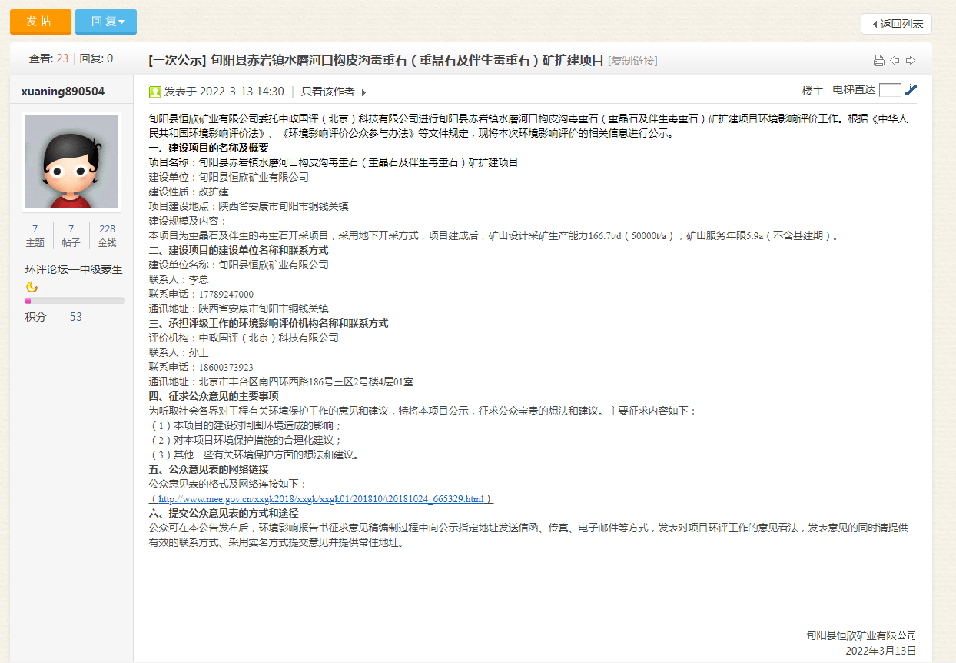2.3 公众意见情况
公示期间未收公众意见。

3 征求意见稿公示情况
3.1 公示内容及时限
项目征求意见稿完成后对“环境影响报告书征求意见稿全文的网络链接及查阅纸质报告书的方式和途径；征求意见的公众范围；公众意见表的网络链接；公众提出意见的方式和途径；公众提出意见的起止时间等”进行了全文公示，公示时间为2022年6月6日至2022年6月20日，共计10个工作日，符合《环境影响评价公众参与办法》（2019年1月1日起施行)“建设单位征求公众意见的期限不得少于10个工作日”的要求。

3.2 公示方式
3.2.1 网络
网络公示时间为2022年6月6日至2022年6月20日，公示网站为全国建设项目环境信息公示平台，公示网址为：https://www.eiacloud.com/gs/detail/1?id=20606XDOMT；
网络下载环境影响报告书征求意见稿网络链接：https://pan.baidu.com/s/1KgyOyGkIwcgc44Jtwch3Uw 提取码: b6wx；
公示证明如下：

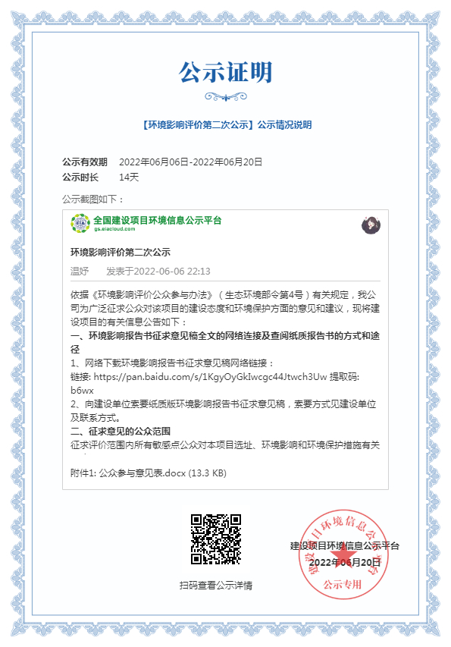
3.2.2 报纸
根据《环境影响评价公众参与办法》（2019年1月1日起施行)要求，通过建设项目所在地公众易于接触的报纸公开，且在征求意见的10个工作日内公开信心不得少于两次，本项目公示日期为2022年6月14日和2022年6月16日，公示报纸为西北信息报，公示报纸的截图如下：
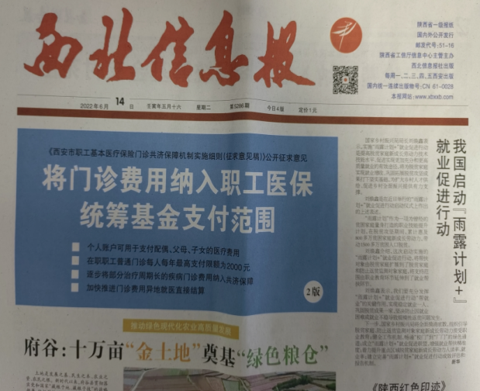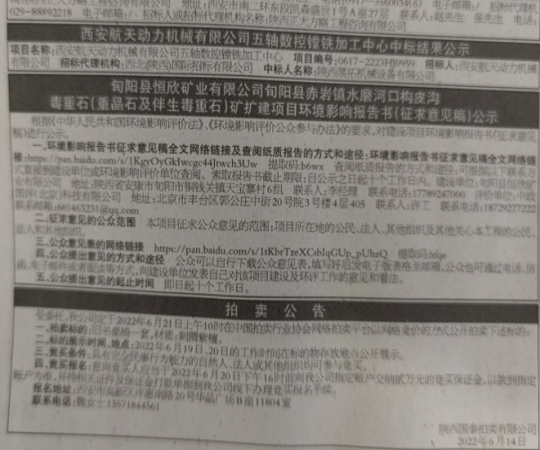
第一次报纸公示照片
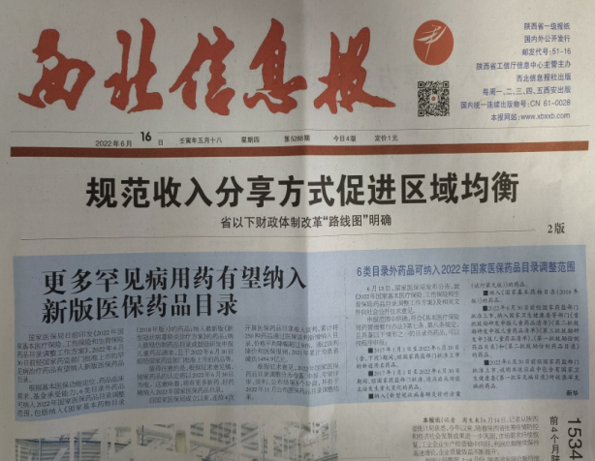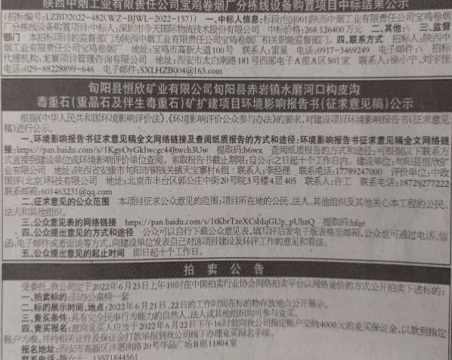
第二次报纸公示照片

3.2.3 张贴
根据《环境影响评价公众参与办法》（2019年1月1日起施行)要求，在建设项目所在地公众易于知悉的场所张贴公告的方式公开，且持续公开期限不得少于10个工作日，张贴地点为铜钱关镇天宝寨村村委会和本项目矿区、本项目张贴日期为2022年6月6日-2022年6月20日，张贴的截图如下：
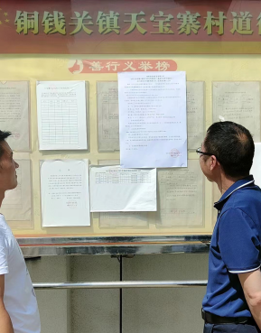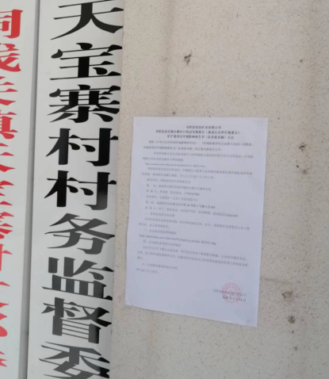
地点：铜钱关镇天宝寨村村委会
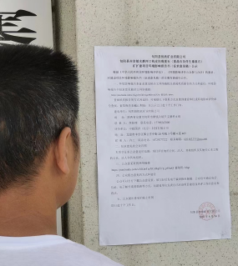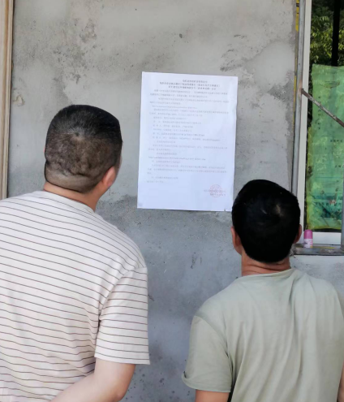
地点：本项目矿区
3.3查阅情况
网络、报纸及现场公示未收到任何反馈意见。

4 其他公众参与情况
本项目在公示期间未收到公众质疑性意见，因此，未采取深度公众参与。

5 公众意见处理情况
本次公众参与期间，未收到公众或单位的反馈意见，我单位将严格按照可行性研究报告提出的要求科学、规范施工，按照环境影响评价文件提出的环保要求和措施，将建设期和运行期的环境影响减少到最小。

6 报批前公开情况

6.1 公开内容及日期

根据《环境影响评价公众参与办法》（2019年1月1日起施行）要求对“建设单位向生态环境主管部门报批环境影响报告书前，应当通过网络平台，公开拟报批的环境影响报告书全文和公众参与说明。”进行了公示。本项目报批稿全文和公众参与说明于2022年11月10日进行了公示，符合要求。

6.2 公开方式

6.2.1 网络
网络公示时间为2022年11月10日，公示网站为环评互联网，公示网址为：http://www.eiabbs.net/forum.php?mod=viewthread&tid=574408&extra=，公示截图如下，报告书全文和公众参与说明链接为：
https://pan.baidu.com/s/1p0zsfPZgL4iiOo8wwmCP4A?pwd=45b9

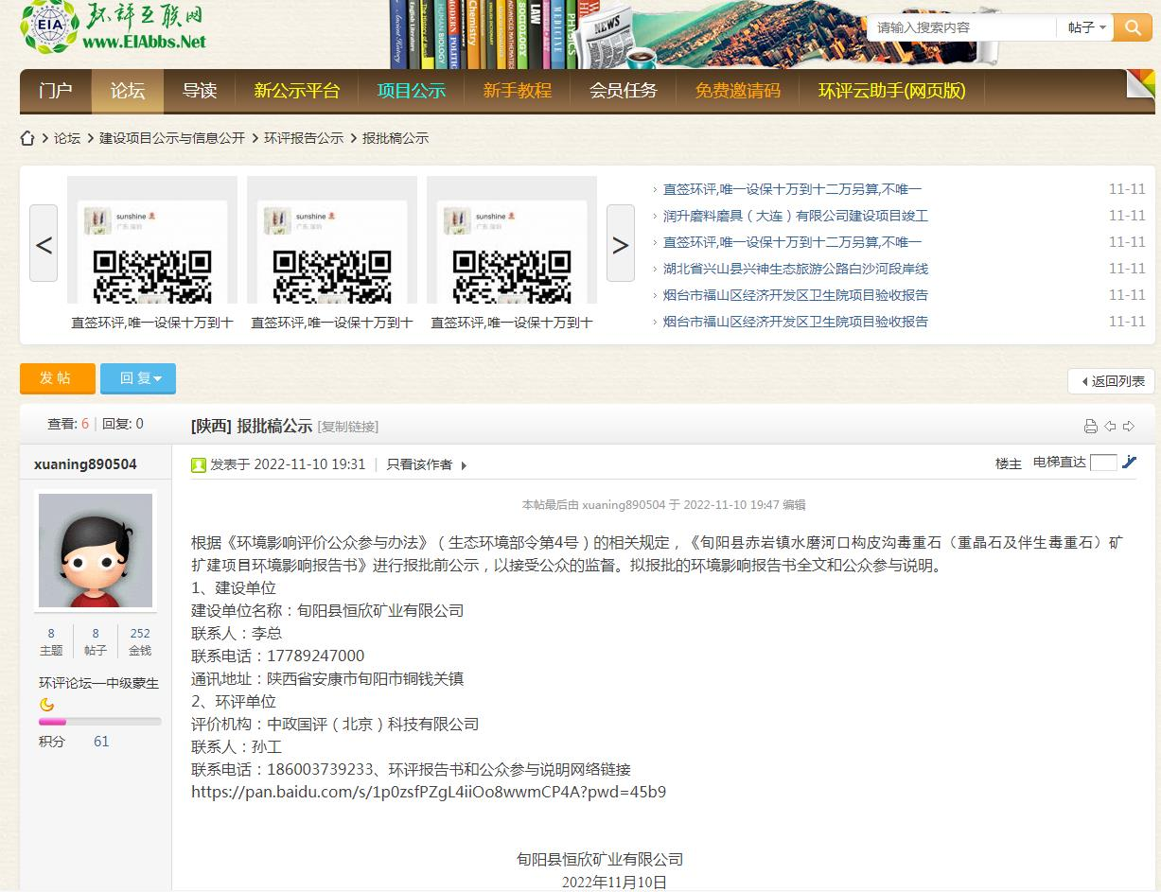

7 其他
项目纸质版公众参与的张贴文件、报纸等均已存档，以备查。

诚信承诺
我单位已按照《办法》要求，在旬阳县赤岩镇水磨河口构皮沟毒重石（重晶石及伴生毒重石）矿扩建项目环境影响报告书编制阶段开展了公众参与工作，公示期间未收到公众的反馈意见，按照要求编制了公众参与说明。
我单位承诺，本次提交的《旬阳县赤岩镇水磨河口构皮沟毒重石（重晶石及伴生毒重石）矿扩建项目环境影响评价公众参与说明》内容客观、真实，未包含依法不得公开的国家秘密、商业秘密、个人隐私。如存在弄虚作假、隐瞒欺骗等情况及由此导致的一切后果由旬阳县恒欣矿业有限公司承担全部责任。

承诺单位：旬阳县恒欣矿业有限公司

承诺时间：2022年11月

